呈贡区图书馆“快乐暑假 书香一夏”第七期（亲子活动）圆满完成

开展“亲子活动”需要孩子和家长的默契配合，它有助于拉近孩子和父母之间的关系，使其关系更加亲密，更加感受到彼此之间的亲情和爱……2017年8月19日下午呈贡区图书馆联合共青团呈贡区委、呈贡区青少年宫、博文城市书房在呈贡昆百大新都会1号门前成功举办了“快乐暑假-书香一夏”青少年读书实践大型公益活动第七期（亲子活动）体验活动。
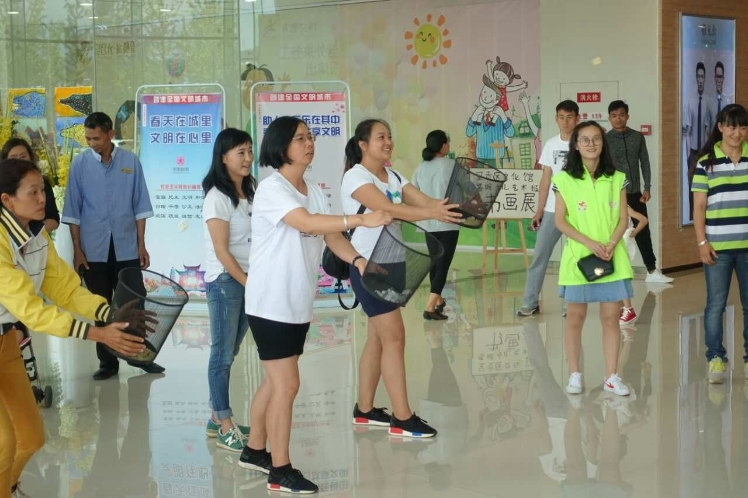
活动中，每队亲子家庭情绪高昂，积极参于“抛物接物”和“穿衣赛跑”的亲子游戏，玩儿得不亦乐乎。充分体验了亲子游戏的乐趣，懂得了合作的重要性。
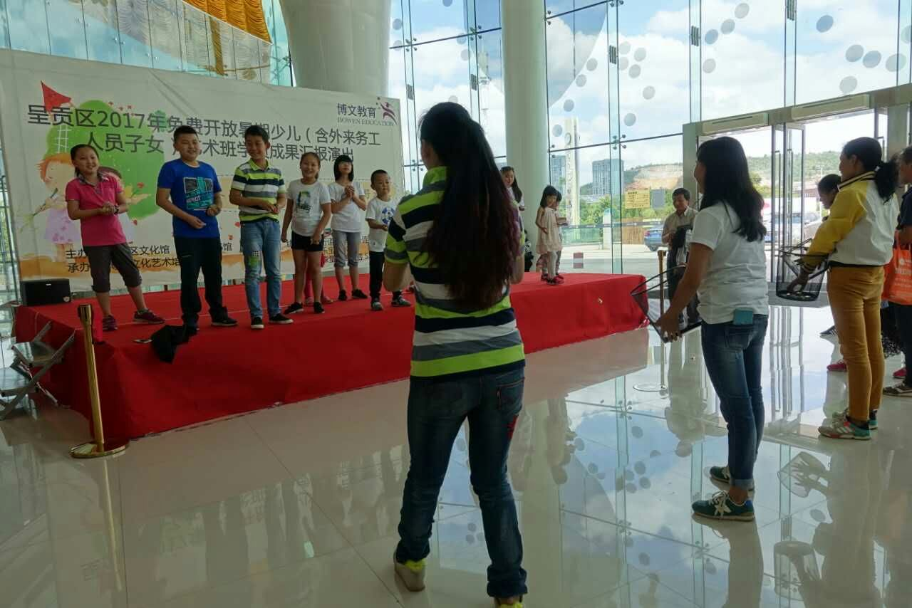
此次活动共计40余名读者进行参与、体验。家长和孩子相互合作完成活动，进而拉近了彼此的关系，使孩子和父母更加亲近。让孩子结识了更多的朋友，提高其合作能力、敏捷的反应力，有助于孩子健康快乐的成长。

呈贡区图书馆
2017年8月19日

